2013-2014学年上学期期末考试
八年级物理试卷
一、填空题（本题有8个小题，每空1分，共16分）
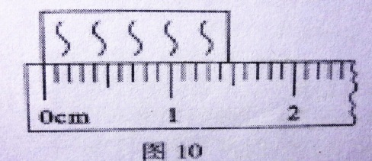
- 图中使用刻度尺测量物体的长度为__________cm。
- 电视机控器可以发出不同的__________，来实现电视机的遥控;适当
的__________照射有助于人体合成维生素D。
- 2013年12月28日12：00运营，郑州地铁1号线一期工程正式开闸迎客，这也标志着郑州正式跨入地铁时代，成为中原地区第一个拥有轨道交通的城市。其中1号线一期工程已经进入试运营，贯通郑州市东西，西起西流湖站，东至市体育中心，全长26.2公里，若试运营阶段的平均速度是30km/h，全程运行时间为_______分钟。
- “中国好声音”比赛现场，吉他手弹奏电吉他时不断用手指去控制琴弦长度，这样做的目的是为了改变声音的______；琴声是通过______传播到现场观众耳中的．观众在听音乐时都要把手机关机或把铃声调成振动，目的是为了在______减弱噪声．
- 小芳同学站在平面镜前2m处照镜子，她向平面镜靠近了0.5m，则像离她的距离为 m，像的大小将 。(填“变小”、“变大”或“不变”)
- 下表列出了几种物质在一个标准大气压下的熔点和沸点，根据表中数据回答：
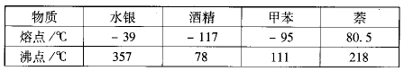
若要测量萘的熔点，温度计的玻璃泡里应选 ________ 做测温物质；若要测量固态甲苯的温度，温度计的玻璃泡里应选________做测温物质；若要测量标准大气压下沸水的温度，温度计的玻璃泡里不能选________ 做测温物质。
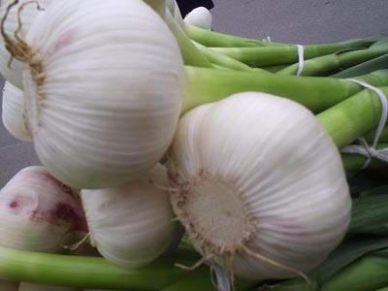
- 中牟大蒜以其品质优良，营养丰富，肉粘味香，辣味适中的特点和较高的药用价值，营养价值享誉中外，现测得一瓣大蒜质量约为5g，体积约4cm³，则其密度为________g/cm³．若吃掉一半，剩余部分密度将________．（填“变大”“变小”或“不变”）
- 在电影院偷拍是制作盗版电影惯用的方法。为此，科学家发明了一种反盗版电影的装置，将装置安装在银幕后面，其发出的红外线通过银幕上的小孔射向观众席上的偷拍摄像机，在感光底片上成倒立、_______（填“放大”“缩小”或“等大”）的像，从而形成干扰亮点。此装置的使用_______（填“不会”或“会”）影响观众的观看。
二、单项选择题。（本题有10个小题，每题3分，共30分）
9、伴随现代社会的高速发展，噪声已严重影响人们的正常生活和工作，下面事例中不是直接控制噪声措施的是
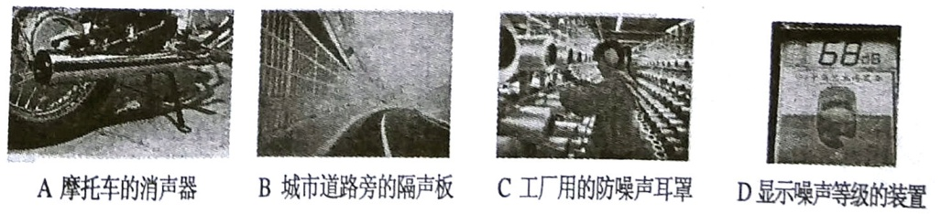

10、汽车后刹车灯的光源，若采用发光二极管（LED)，则通电后亮起的时间会比采用白炽灯大约快0.5s，故有助于后车驾驶员提前做出反应，即遇到情况时可提前0.5s刹车。在限速为110km/h的高速公路上，行车安全距离约可以减少（ ）
A.3m B.7m C.15m D.25m
11、关于声音的说法正确的是
A．声音在真空中的传播速度是340m/s B．声音是由物体振动产生的
C．大象的语言声音对人类来说是一种超声波 D．声波不能传递能量
12、下列现象中与平面镜成像原理一致的是（ ）
 | A． | 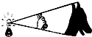  手影 | B． | 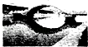  水中倒影 | C． | 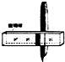  钢笔“错位” | D． | 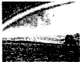  彩虹
13、张宁用图8 甲所示的装置测出凸透镜的焦距, 并“探究凸透镜成像规律”, 当蜡烛、透镜、光屏位置如图8 乙时, 在光屏上可成清晰的像。下列说法正确的是
A. 凸透镜的焦距是30cm
B. 图乙中烛焰成的是倒立放大的像
C. 照相机成像特点与图乙中所成像的特点相同
D. 将蜡烛远离凸透镜, 保持凸透镜、光屏位置不变, 烛焰可在光屏上成清晰的像
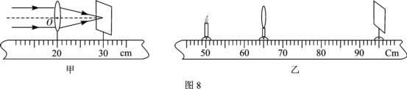
14、凸透镜的焦距是10cm，将物体放在主轴上距透镜中心25cm处，物体所成的像是
A．倒立、缩小的实像 B．倒立、放大的实像 C．正立、放大的虚像 D．倒立、等大的实像
15、下列物态变化中，需要吸热的是
A．山林中雾的形成 B．路面上的水结冰
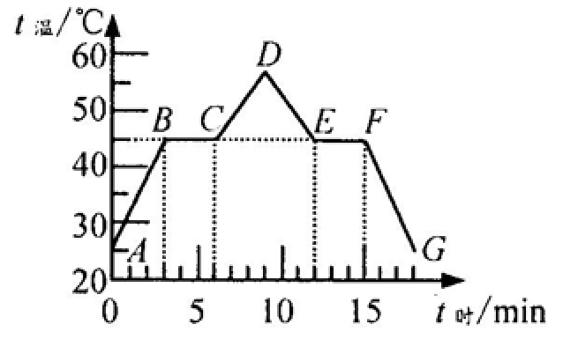
C．河面上冰雪的消融 D．窗户玻璃上冰花的形成
16、如图是“探究某物质熔化和凝固规律”的 实验图像，下列说法正确的是: （ ）
A.在t_{时}=3min时，该物质处于固液共存状态
B.在BC段，该物质不吸热
C.该物质凝固过程持续了5min
D.该物质的凝固点是45℃
17、夏天来了，一些同学喜欢自制冰棒，他们将一杯80g的水放入冰箱中，完全结冰后，其质量（ ）
 | A． | 仍是80g | B． | 大于80g | C． | 小于80g | D． | 不能确定
18、舞蹈演员站在平面前训练．下列说法正确的是
A．演员在平面镜中成实像
B．演员远离平面镜时，在平面镜中所成的像变小
C．演员靠近平面镜时，像远离平面镜
D．演员以0.5m/s的速度运动时，像也以0.5m/s的速度运动
- 作图题。（本题共有两个小题，每题3分，共6分）
19、在图中画出光线SA经水池壁反射后的反射光线和该反射光线射出水面后折射光线的大致方向．
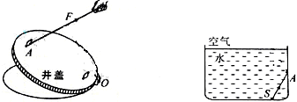
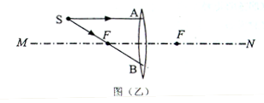
20、如图所示，SA、SB是光源S发出的两条光线．其中SA平行于主光轴，SB过左焦点，请画出这两条光线通过凸透镜后出射光线（注意标出箭头方向）。
19题图 20题图
四、实验探究题 （本题共有3个小题，每空2分，共32分）
21、（12分）用如图甲所示的装置做“探究冰的熔化特点”的实验。
（1）装有碎冰的烧杯直接放置在空气中，不用酒精灯加热。这样做，不但能使烧杯均匀受热，而且冰的温度升高较______（选填“快”或“慢”），便于记录各个时刻的温度。为了使烧杯内各部分受热均匀，还需要进行的操作是_______ _______。
（2）实验中，应始终注意观察烧杯中冰的______变化，并每隔0.5min记录一次温度计的示数，其中，由图乙可读出第1min时温度计的示数是________℃。
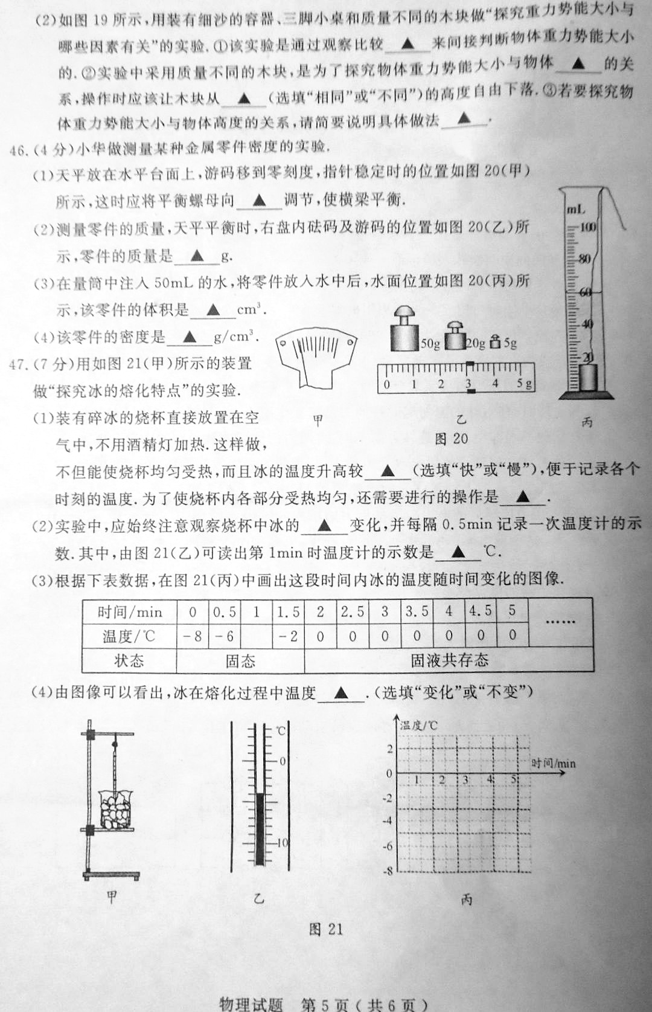
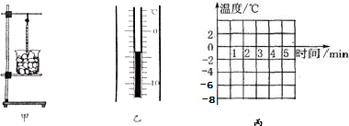
（3）根据下表数据，在图丙中画出这段时间内冰的温度随时间变化的图像。

（4）由图像可以看出，冰在熔化过程中温度________________。（选填“变化”或“不变”）
22、（10分）在“探究凸透镜成像规律”的实验中，蜡烛、凸透镜、光屏在光具座上的位置如图所示．
（1）其中明显还需要调整的是__________________________。调整后恰好能从光屏上观察到倒立、_____________（选填“缩小”或“放大”的实像，该成像特点可作为_____________的原理（选填“照相机”或“电影放映机”）．
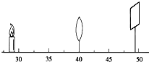
（2）此时，小明拿来一只眼镜放在蜡烛和凸透镜之间，且较靠近凸透镜．结果，光屏上原来清晰的像变模糊了，他只将光屏向远离凸透镜的方向移动适当距离时，又在光屏上观察到蜡烛清晰的像．由此可见，这只眼镜是_____（填“凸”或“凹”）透镜，戴这种眼镜人的眼睛的缺陷是_______________（选填“近视”或“远视”）．
23、（10分）我国南海地区石油储量丰富，为了测量某油井所产石油的密度，小刚收集了该井所产石油样品进行了如下测量（常温下石油为粘稠的液态）。
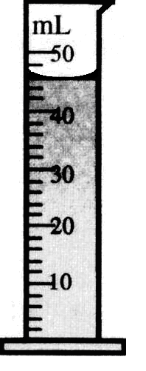
（1）将天平放在水平台上，调节好天平平衡。先用天平称出空烧杯的质量为31.2g。然后将石油样品倒入烧杯，放在调节好的天平左盘上称量，当天平重新平衡时，右盘中的砝码和游码的位置如图甲所示，则烧杯和石油样品的质量为________g。
图乙
50g
20g
10g
图甲
0 1 2 3 4 5 g
（2）将烧杯中的石油倒入量筒，其示数如图乙所示，石油的体积为________ml。
（3）根据测量的数据，求得所测石油的密度为________g/cm³。
（4）联想到某起石油泄漏事故中石油漂浮在水面上的情景，小刚发现自己测量的石油密度值偏大，你认为该实验方案造成测量结果偏大的原因是____________________。
（5）针对小刚的实验方案，请提出改进办法：____________________________________________________。
五、计算题（本题共两个小题，24题6分，25题10分，共16分）
24、有一个空瓶的质量为0.2kg，装满水后总质量为0.6kg，求：(1)此瓶的容积是多少?(2)若用此瓶装满油后总质量是0.5kg，那么这种油的密度是多少？

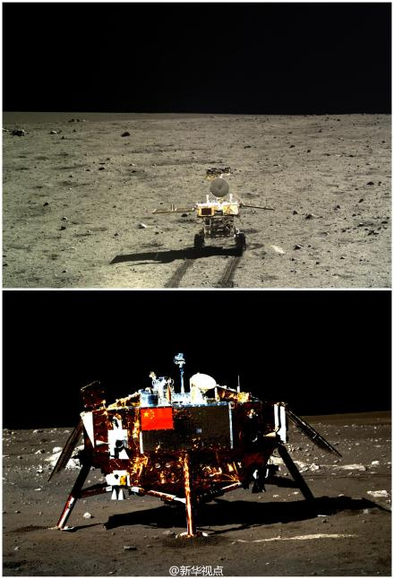
25、2013年12月2日1时30分嫦娥三号从西昌卫星发射中心升空。嫦娥三号着陆器和巡视器进行互成像实验，“两器”顺利互拍。“玉兔号”月球车继续绕着陆器行驶，从不同角度与着陆器多次互拍。2013年12月22日凌晨嫦娥三号着陆器与月球车进行了第5次互拍，并首次传回着陆器携带五星红旗清晰全景照片，标志着两器互拍任务圆满完成。随后，月球车“告别”着陆器，开始月面测试工作，并前往更远的区域继续月面巡视勘察。
（1）“玉兔号”月球车可以使用__________（汽油机／柴油机／电动机）驱动，最高可跨越25cm障碍物，当前方3m处有高于25cm的障碍物时，月球车上的障碍探测器就会发出预警，障碍探测器不能利用________（激光／电磁波／超声波）的反射来工作。
（2）月球上的引力大约是地球上的六分之一，“玉兔号”自身质量140kg,当玉兔号到月球表面后，质量为__________。
（3）“玉兔号”月球车行进速度可达6cm／s，前方120米有一目标样品，“玉兔号”月球车还需要多长时间能够到达？

2013-2014学年上学期期末考试
八年级物理试卷答题卡 姓名： 班级：
一、填空（每空1分，共16分）
1、_________ 2、____________ ____________ 3、___________ 4、_________ _________ _________
5、_________ __________ 6、_____________ ____________ ____________7、____________ ____________
8、_________ ____________
二、选择题（每题3分，共30分）
题号 | 9 | 10 | 11 | 12 | 13 | 14 | 15 | 16 | 17 | 18
答案
三、作图题（每题3分，共6分）
19题 20题
四、实验探究题（每空2分，共32分）
21、（1）______ ___________________________________________________。
（2）______ ________ （3）如图（4）________
22、（1）______ ______________________ ______________________
（2）______ ________
23、（1）________ （2）________ （3）________ （4）________________________________________________________
（5）________________________________________________________________________________________
五、计算题
24、

25、（1）_________ _________ （2）_________ （3）

